Московский Государственный Технический Университет Гражданской Авиации

Кафедра Технической Эксплуатации Летательных Аппаратов и Авиационных Двигателей
П.Д.Жильцов

Введение в специальность
Пособие по выполнению практических занятий
Часть 2

Для студентов первого курса
Специальность 160901
Дневного обучения

Москва 2007г.

Рецензент: доктор технических наук, профессор О.Ф. Машошин

Жильцов П.Д.

Введение в специальность пособие выполнению практических занятий. часть II – м.: МГТУ ГА, 2007 …. стр.
Данное пособие издаётся в соответствии с рабочей программой дисциплины : «Введение в специальность» по учебному плану специальность 160901 для студентов первого курса дневного обучения.
Рассмотрено и одобрено на заседаниях кафедры _____2007г. И методического совета _____2007г

Методические указания по проведению практических занятий на тему
«Особенности конструкции и технической эксплуатации шасси самолётов гражданской авиации»

1. Цель работы
Закрепление студентами знаний по теме программы лекционного курса, посвященной изучению функциональных систем летательных аппаратов (ЛА)

2.Содержание занятий
2.1. Проведение и контроль готовности студентов к занятиям
2.2. Назначение и общие характеристики шасси
2.3. Изучение конструкции основных узлов шасси
2.4. Работа амортизаторов
2.5. Характерные отказы и повреждения шасси
2.6. основные сведения по техническому обслуживанию
2.7. опрос студентов

3. Шасси самолёта
3.1. Общие сведения
В данной работе рассмотрены особенности конструкции и технической эксплуатации на примере шасси самолёта ИЛ-86.
Шасси выполнено по четырёх опорной схеме. На передней опоре установлено два колеса. Каждая основная опора имеет четырёхколёсную тележку. Левая и правая опоры крепятся к крылу, передняя и средняя опоры крепятся к фюзеляжу. Колёса передней опоры управляемые
Управление осуществляется или в режиме руления от рукояток с максимальным углом поворота на +60 , или во взлётно-посадочном режиме от педалей с максимальным углом отклонения + 10 .
Управление уборкой и выпуском шасси электрогидравлическое, от кнопок «УБОРКА», «ВЫПУСК». При уборке, колёса всех опор подтормаживаются. Передняя и средняя опоры убираются вперёд по направлению полёта, левая и правая опоры – перпендикулярно направлению полёта. Все опоры в убранном и выпущенном положениях фиксируются замками, а их отсеки закрываются створками.
Уборка всех опор и закрытие их створками осуществляется гидроцилиндрами
Выпуск опор происходит под действием их собственной массы. Аварийный выпуск опор
производится также под действием их массы.
Шасси имеет сигнализацию убранного и выпущенного положения опор, сигнализацию работы тормозной системы, систему контроля температуры тормозов колес, систему охлаждения тормозов колес и сигнализацию системы управления поворотом колес.
Блокировка системы уборки предотвращает ошибочную уборку шасси на земле при обжатых амортизаторах стоек. На рабочем месте бортинженера имеется выключатель блокировки.
На стоянке предусмотрено стопорение замка выпущенного положения передней опоры штырем с красным вымпелом. Перед взлетом этот штырь должен быть снят и убран (обычно его передают бортинженеру или показывают ему, куда он убран).
Все опоры имеют бескамерные шины одного размера, которые накачиваются до одинакового давления 880 кПа
(9+0'5 кгс/см2).
Колеса основных опор тормозные. В тормозной системе имеется блокировка, исключающая при необжатых амортизаторах возможность торможения, пока колеса не раскрутятся до оборотов, соответствующих скорости 150 км/ч. При обжатых амортизаторах эта блокировка отключается. На стоянке должен быть включен стояночный тормоз и под каждое колесо левой и правой опор должны быть установлены упорные колодки *.
Тормозные колеса имеют по три термосвидетеля каждое, которые выплавляются при температуре 125+5°С. При нагреве барабанов колес до 142 С плавятся легкоплавкие пробки и давление из шины стравливается.

3.2. Основные характеристики системы
В приведённой ниже таблице даны основные характеристики шасси самолёта Ил-86.

Характеристика | Передняя опора | Средняя опора | Левая и правая опоры
Тип колес | КТ-185 | КТ-171 | КТ-171
Размер бескамерных шин | 1300X480 | 1300X480 | 1300X480
Давление в шинах, кПа (кгс/см²) | 880 ⁺⁴⁹ (9,0^{+0.5}) | 880⁺⁴⁹ (9,0^{+0.5}) | 880⁺⁴⁹ (9,0^{+0.5})
Допустимое травление из шины за сутки, не более, кПа (кгс/см²) | 49  (0,5) | 49  (0,5) | 49  (0,5)
Разница в давлении в шинах на одной тележке, не более, кПа (кгс/см²) | 25  (0,25) | 25  (0,25) | 25  (0,25)
Угол поворота передних колес: режим руления режим взлетно-посадочный | +65°⁺³⁰  ±(10±3)°
 | +65°⁺³⁰  ±(10±3)° | —
Стояночное обжатие амортизатора, мм * пустой самолет загруженный до 210 т | 200 250 | 120 300.. .340 | 120 300... 340
Начальное давление азота в амортизаторах, МПа  (кгс/см²) | 3,92+0,098 40+1,0 | 49,196+0,098 52+1,0 | 49,196+0,098 62+1,0
Количество АМГ-10 в амортизаторе, мл | 13000 | 26000 | 26 000

Установлена в нише фюзеляжа и крепится цапфами к двум узлам между шп. № 15 и 16. В выпущенном положении удерживается замком, установленным на задней стенке ниши, а в убранном — замком, укрепленным на потолке ниши.
Основными узлами опоры являются (рис.1)
маслянопневматический амортизатор;
поворотный хомут, надетый на нижнюю часть амортизатора;
коромысло с невращающейся осью колес;
два колеса с агрегатами подтормаживания при уборке;
два гидроцилиндра управления поворотом колес, соединенных с поворотным хомутом;
гидроагрегаты управления поворотом колес и тросовая проводка обратной связи, соединенная с поворотным хомутом;
гидроцилиндр уборки-выпуска с демпфированием слива жидкости в конце хода поршня на уборку или выпуск;
замки выпущенного и убранного положений;
траверса с раскосами и цапфами крепления опоры.
На поворотном хомуте закреплена стрелка, показывающая угол поворота колес, и указатели обжатия амортизатора и грубой посадки.
Амортизатор поглощает работу внешних сил, возникающих при посадке и движении самолета по земле. Он представляет цилиндр, внутри которого перемещается шток. Рабочий объем заполнен АМГ-10 и азотом под давлением. При обжатии штока давление азота возрастает и растет сопротивление внешней силе, вдвигающей шток. При обратном ходе штока часть запасенной энергии давления во время проталкивания жидкости через дроссельные отверстия обратного клапана в амортизаторе превращается в тепло. Шток тормозится и выдвигается плавно, в результате чего самолет от ВПП не отскакивает. Начальная величина давления азота и начальный объем азота очень важны для правильной расчетной работы амортизатора. При их несоответствии нормам будет или жесткий удар, или излишняя жесткость амортизатора.

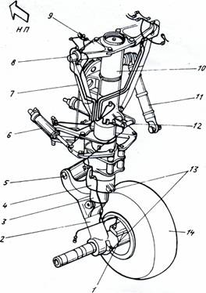

Рис. 1 Передняя опора самолета:
1— агрегат подтормаживания колеса при уборке; 2 — коромысло (рычаг); 3— шток; 4 — поворотный хомут; 5 — указатели усадки амортизатора и грубой посадки; 6 — гидроцилиндр поворота колес; 7 — подкос; 8 — цапфа; 9 — траверса; 10 — цилиндр амортизатора;11 — гидроцилиндр уборки—выпуска; 12 — задняя серьга подвески; 13 — узлы крепления тандера при вывешивании самолета; 14 — колесо КТ-185

Замки выпущенного и убранного положений по схеме однотипны. Каждый замок состоит из двух щек, между которыми находятся крюк замка, защелка и пружины крюка и защелки. Серьга амортизатора нажимает и поворачивает крюк замка, а защелка заскакивает за хвостовик крюка, запирая замок (рис. 2).
Для подготовки замка к закрытию надо вдвинуть шток гидроцилиндра-выключателя в его корпус, чтобы защелка могла свободно повернуться и запереть крюк. Для этого из гидросистемы в полость уборки штока подается жидкость. Замок открывается подачей жидкости в полость выдвигания штока в гидроцилиндре-выключателе. Шток гидроцилиндра поворачивает защелку, сдвигая ее с хвостовика крюка, и крюк под действием своей пружины и усилия со стороны серьги поворачивается, освобождая серьгу.
На каждом замке установлено три концевых выключателя: один КВ для системы сигнализации о положении шасси и два КВ функциональных, обеспечивающих нужную последовательность работы агрегатов шасси при уборке или выпуске.
Ниша закрывается тремя парами створок: большими, средними и малыми. Большие створки управляются двумя гидроцилиндрами. Средние створки управляются посредством тяг от больших створок. Малые створки управляются самой опорой. Большие створки закрываются на две пары замков, крюки которых поворачиваются на закрытие пружинами, когда серьга подвески створки зайдет за крюк.

Рис. 2 Замок выпущенного положения средней опоры:
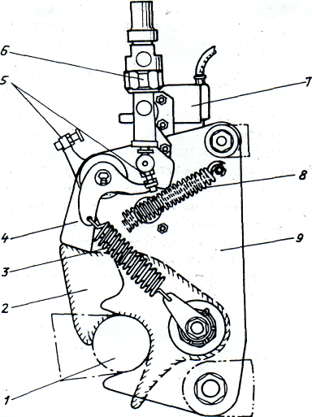
1 — серьга амортизатора; 2 — крюк; 3 — пружина защелки; 4 — защелка; 5 — нажимные лапки КВ; 6 — гидроцилиндр открытия замка; 7 — КВ; 8 — пружина крюка; 9 — щека

Створки имеют три способа открытия:
гидроцилиндром центрального механизма управления замками створок (при работе электрогидравлической системы уборки—выпуска);самой опорой при аварийном выпуске;
от ручки снизу отсека. Закрыть створки можно или вручную или от электрогидравлической системы.

3.3. Основная левая (правая) опора самолёта
Основная левая (правая) опора установлена в силовой коробке, образованной задним лонжероном и силовыми балками, и ее ферма крепится в двух точках: на задней балке и на лонжероне. В выпущенном положении опора удерживается складывающимся подкосом, закрепленным одним концом на балке фюзеляжа, а вторым — на цилиндре амортизатора. В месте перелома складывающегося подкоса установлен замок выпущенного положения. При уборке тележка стойки шасси помещается в отсеке фюзеляжа. Замок убранного положения закреплен на балке фюзеляжа. Замки управляются своими гидроцилиндрами. На каждом замке установлено по три КВ.
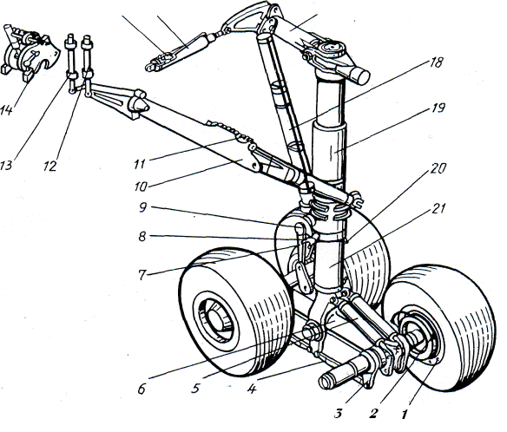
Рис.3. Главная правая (левая) опора:
1 — термосвидетель; 2 — указатель износа тормозов; 3 — рычаг корпуса тормоза; 4 — тормозная реактивная штанга; 5 — демпфер; 6 — коромысло тележки; 7 — звено шлиц-шарнира; 8 — серьга подвески; 9—указатель обжатия амортизатора; 10 — складывающийся подкос; 11 — замок выпущенного положения; 12 — основной гидроцилиндр дожатия подкоса; 13 — аварийный гидроцилиндр дожатия; 14 — замок убранного положения; 15 — гидропереключатель; 16 — гидроцилиндр уборки; 17 — траверса; 18 — раскос; 19 — цилиндр амортизатора; 20 — указатель грубой посадки; 21 — шток амортизатора

Основными узлами опоры являются (рис.3)
масляно-пневматический амортизатор, траверса и раскос. В сборе они образуют жесткую ферму из трех стержней;
складывающийся подкос с замком выпущенного положения и двумя гидроцилиндрами дожатия на замок, основным и аварийным;
гидроцилиндр уборки (только уборки, но не выпуска);
тележка с четырьмя тормозными колесами, тормозами колес, двумя демпферами, вентиляторами обдува тормозов колес;
двузвенник (шлиц-шарнир) с указателем обжатия амортизатора;
указатель грубой посадки.
Амортизатор по схеме и принципу работы аналогичен амортизатору передней опоры и отличается размерами и характеристиками Складывающийся подкос в распрямленном положении с небольшой стрелой обратного прогиба оказывается запертым замком и как жесткий стержень удерживает амортизатор в вертикальном положении, воспринимая поперечные нагрузки на опору. Гидроцилиндры дожатия помогают распрямить подкос при выпуске опоры, а основной гидроцилиндр дожатия переводит подкос через «мертвое» положение при уборке опоры.
Гидроцилиндр уборки, подобно гидроцилиндру передней опоры, состоит из цилиндра и расположенного внутри него поршня со штоком. Поршень делит цилиндр на две камеры, которые соединяются с магистралями нагнетания и слива через две пары гидравлических демпферов. Демпфирование слива жидкости в конце хода уборки или выпуска шасси способствует безударной постановке опоры на замки убранного или выпущенного положения.
Жидкость на уборку опоры в гидроцилиндр уборки из гидросистемы проходит сначала через гидропереключатель, который стоит рядом с гидроцилиндром. Гидропереключатель представляет небольшой цилиндр, в котором может свободно перемещаться золотник. При подаче давления на уборку золотник потоком жидкости перемещается так, что открывает путь жидкости в гидроцилиндр и отсекает линию слива. При выпуске опоры, когда шток вдвигается в гидроцилиндр под действием массы опускающейся опоры, золотник перемещается потоком выжимаемой из гидроцилиндра жидкости в обратном направлении и закольцовывает обе полости гидроцилиндра, одновременно соединяя их со сливом.
Шток амортизатора оканчивается башмаком, на оси которого крепится коромысло. В патрубках на концах коромысла закреплены стальные кованые оси, на которые надеваются тормоза колес и колеса. Тормоза от проворачивания при торможении удерживаются тормозными реактивными штангами.

3.4. Средняя основная опора самолёта
Она имеет амортизатор с подкосами и траверсами, четырехколесную тележку, гидроцилиндр уборки-выпуска с гидропереключателем, шлиц-шарнир.с указателем обжатия амортизатора.
По схеме крепления (рис.4) она аналогична передней опоре. Два основных узла крепления расположены на боковых стенках отсека средней опоры в фюзеляже, и, так же как и на передней опоре, замок выпущенного положения, установленный на задней стенке отсека, удерживает амортизатор непосредственно за серьгу, минуя промежуточные раскосы. Амортизатор по схеме аналогичен амортизаторам стоек левой и правой опор, но отличается своими характеристиками. Тележка стойки однотипна тележкам левой и правой опор. Демпферы тележки удерживают ее в положении 20° передними колесами вверх после взлета, поэтому они длиннее демпферов боковых тележек (953, а не 827 мм).
Гидроцилиндр уборки—выпуска опоры — двустороннего действия и имеет демпфирование в конце хода штока на уборку или на выпуск для безударной постановки опоры на замки выпущенного или убранного положения.
При нормальном протекании процесса выпуска средней, а также передней опор в полость выпуска их гидроцилиндров давление не подается, а опоры выпускаются под действием собственной массы. Но если одна из этих двух опор не встанет на замок выпущенного положения, тогда в полость выпуска гидроцилиндра будет подано давление, и гидроцилиндр «дожмет» опору на замок.
Отсек опоры закрывается двумя парами створок. Большие створки управляются двумя гидроцилиндрами створок каждая, а малые створки связаны тягами с амортизатором и управляются им при уборке или выпуске. Как и на остальных опорах, створки имеют три способа открытия: от основной электрогидравлической системы, от системы аварийного выпуска и вручную. Рукоятка для открытия вручную на земле располагается в лючке впереди отсека опоры.
Демпферы тележки предназначены для установки тележки в нейтральное положение перед уборкой опоры и для гашения колебаний тележки при рулении и после отрыва самолета от ВПП. По принципу действия — это пневмогидравлические пружины, работающие и на растяжение, и на сжатие.

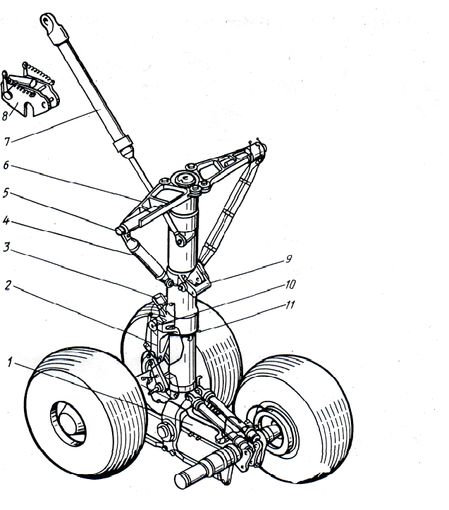
Рис. 4. Средняя основная опора:
1 – тележка; 2 – шлиц-шарнир; 3 – серьга подвески; 4 – раскос; 5 – цапфа; 6 – траверса; 7 – гидроцилиндр уборки выпуска; 8 – замок убранного положения; 9 – серьга для замка выпущенного положения; 10 – указатель обжатия амортизатора; 11- указатель грубой посадки

Тормозное колесо КТ171 состоит из двух боковин, стянутых болтами, распорной втулки, маркируемой для своего колеса, двух конических радиально-упорных подшипников, принадлежащих только своему колесу и невзаимозаменяемых по месту, двух обтюраторов, гайки с контровочной шайбой, колпака (поводка) и тормоза колеса. В боковине установлены вентиль для зарядки бескамерной шины, три легкоплавких пробки с температурой плавления 142+л°С, которые при перегреве колеса плавятся и стравливают воздух из шины, а также три термосвидетеля с температурой плавления 125+00С.
Тормоз колеса обеспечивает затормаживание колеса при подаче в него из тормозной системы самолета жидкости под давлением. Он имеет нажимной диск и пакет подвижных и неподвижных металлокерамических дисков. Диски находятся на корпусе тормоза, надетом на ось колеса. Подвижные диски своими шипами связаны с вращающимся барабаном колеса, а неподвижные — с корпусом тормоза. При торможении, когда из тормозного блока цилиндров выдвигаются поршни, пакет дисков сжимается, и тормозной момент многократно возрастает. При растормаживании пружины, установленные в тормозном блоке, оттягивают нажимной диск, диски расходятся, и колесо растормаживается. Чтобы ход поршней, а следовательно, время затормаживания, при износе дисков не увеличивался, в тормозном блоке имеется четыре ограничителя обратного хода нажимного диска елочно-цангового типа. Износ дисков контролируется с помощью указателя.
Шлиц-шарнир предотвращает проворачивание штока амортизатора вместе с тележкой относительно цилиндра амортизатора. На верхнем звене шлиц-шарнира имеется указатель величины обжатия амортизатора. Указатель грубой посадки установлен на амортизаторе.
Отсек шасси закрывается большой створкой и щитком. Створка управляется двумя гидроцилиндрами. В открытом положении она удерживается давлением жидкости в гидроцилиндрах, а в закрытом — двумя замками: передним и задним. Замки управляются центральным механизмом управления замками с помощью тяг.
Створка открывается тремя способами:
гидроцилиндром замков, установленным в центральном механизме управления замками при нормальном выпуске или уборке шасси от электрогидравлической системы;
на земле вручную от рукоятки, которая связана тросиком
с центральным механизмом управления замками. Рукоятка находится в лючке перед створкой;
аварийной системой выпуска шасси, также воздействующей на центральный механизм управления замками.
Закрыть створку на земле можно электрогидравлической системой, нажав кнопку «ВЫПУСК» в кабине экипажа или нажав на переключатель уборки. Переключатель расположен в том же лючке, где и рукоятка открытия створок. Закрыть створки вручную усилиями даже нескольких человек обычно не удается.
Щиток закреплен на цилиндре амортизатора и закрывает вырез в консоли крыла после уборки опоры.
Одним из основных элементов опор шасси является амортизатор (рис.5)
Во время посадки самолёт нагружается силами, которые возникают вследствие наличия вертикальной скорости парашютирования самолёта, а затем силами торможения при пробеге. От неровностей на ВПП возникают дополнительные лобовые или боковые нагрузки на элементы шасси.
Цилиндр амортизатора вместе с траверсой и раскосом воспринимают вертикальные и продольные нагрузки и передаёт их через узлы крепления на консоли крыла (для главной левой или правой опоры) или на фюзеляж (для передней и средней опоры).
На рис. 5 показана схема жидкостно-газового амортизатора.
Газовая камера I заполняется сжатым азотом. Камера II заполняется маслом АМГ-10.
При посадке под действием силы Р масло перетекает через отверстие в диафрагме в газовую камеру. При этом кольцевая щель между отверстиями в диафрагме 1 и веретенообразной иглой 2 постепенно уменьшается. Масло, попадая в камеру I, сжимает азот, и давление в камере I повышается.
Таким образом, осуществляется упругое обжатие амортизатора, в процессе которого происходит поглощение ударной энергии. При обратном ходе штока 4, который перемещается под действием сжатого азота, масло вытесняется из газовой камеры в камеру II как через кольцевое отверстие, так и через обратные клапаны 3, которые при обратном ходе штока открываются.
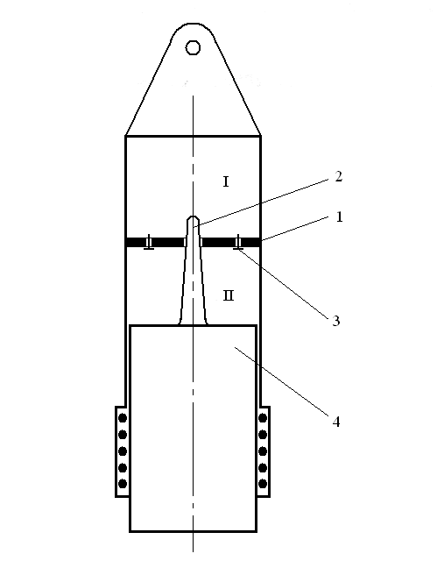
Рис.5 Схема жидкостно-газового амортизатора:
I – азотная камера; II – жидкостная камера; 1 – диафрагма; 2 - игла; 3 – обратные клапаны; 4 – щиток

4. Эксплуатация шасси, возможные неисправности
В эксплуатации элементы конструкции шасси испытывают очень высокие механические и тепловые нагрузки, однако, удачная конструкция опор показала в работе высокую степень надежности. На долю элементов конструкции, шин, колес и тормозов приходится 4,6 % всех неисправностей. Очень многое в повышении надежности работы перечисленных элементов зависит от грамотной эксплуатации шасси экипажем. Первостепенное внимание надо уделять шинам, тормозам и гидроагрегатам.
Шина к эксплуатации не допускается, если на ней обнаружены:
износ протектора до верхнего слоя каркаса;
местное оголение верхнего слоя каркаса длиной до 100 мм, шириной до 25 мм без его повреждения;
порезы протектора более 5 шт. длиной более 25 мм без повреждения корда;
отрыв протектора от каркаса;
вздутие каркаса и его механические повреждения;
механические повреждения тонкого внутреннего герметизирующего резинового слоя, приводящие к негерметичности шины;
трещины по всей покровной резине до корда.
Допускается проворот шины до 12 мм относительно метки на барабане колеса.
Если экипаж выдерживает рекомендации РЛЭ—86 по скоростям начала торможения или начинает торможение на меньших скоростях при пробеге, то «жизнь» шин значительно продлевается.
Если имел место особый случай посадки (скорость в начале торможения или посадочная масса более допустимой, угол выпуска закрылков менее 30°, отказ одной-двух подсистем торможения, отказ реверсивного устройства или прерванный взлет), то сразу после освобождения ВПП надо охладить колеса водой и не включать стояночный тормоз. Решение, о дальнейшей эксплуатации шин и колес принимается после их осмотра. После посадки со скоростью более 355 км/ч все шины подлежат замене.
Термосвидетели следует осматривать через 30...40 мин после посадки, когда температура в зоне их установки достигнет максимума. Допускается шестикратная замена одного термосвидетеля и трехкратная замена двух термосвидетелей для колеса, допускается трехкратное выплавление одного или двух термосвидетелей для шины. При одновременном выплавлении трех термосвидетелей или легкоплавкой пробки шина, колесо и тормоз бракуются и подлежат замене.
Тормозные диски считаются полностью изношенными и требуют замены при уходе указателя износа за кромку корпуса цилиндров тормозов.

5. Особенности технического обслуживания (ТО) шасси
К основным видам работ по ТО шасси относятся следующие: дефектация, демонтажно-монтажные и регулировочные работы, зарядка маслом АМГ-10 и азотом цилиндров амортизационных стоек шасси, зарядка воздухом пневматикой колес, смазка шарнирных соединений.
При осмотре агрегатов шасси обращают внимание на состояние амортизаторов, гасителей колебаний, авиашин, деталей тормозов колес, сварных швов и шарнирных соединений, состояние зеркала штока амортизационной стойки, подтекание жидкости.
При дефектации колес необходимо выяснить, нет ли трещин, забоин и проворачивания пневматиков на барабанах колес. К эксплуатации допускаются покрышки колес главных ног с полным истиранием протектора до первого слоя корда и с сеткой старения на поверхности. Для пневматиков передних колес допускаются к эксплуатации покрышки с порезами и проколами до третьего слоя корда длиной до 40 мм.
В случае повышенной усадки пневматиков колес следует проверить давление в пневматиках и дозарядить их. Давление в пкевматиках колес передней и главной ног шасси должно быть 9^{+0.5}кгс/см2. Допустимая разница давлений воздуха в пневматиках должна быть не более 0,25 кгс/см2.
При эксплуатации самолета со взлетной массой 90...95 т давление в пневматиках должно соответствовать 10 кгс/см2.
Кроме того, необходимо также периодически снимать колеса шасси, промывать оси, подшипники, очищать от загрязнения барабаны колес и убеждаться в их исправности.
При монтаже и демонтаже колес, после очистки барабанов колес и механизмов торможения, их следует обдуть сжатым воздухом и проверить состояние и крепление ведущих шестерен датчиков автоматов торможения колес.
Снятие колес передней и главных ног шасси производится при установке их на домкраты или при установке самолета на подъемники. При этом колеса главных ног должны стоять на тормозах и под них следует установить колодки. Колеса главных ног можно снимать последовательно, устанавливая на домкрат сначала одну, а затем другую ногу.
После проведения монтажных работ на взлетно-посадочных устройствах проверяют суммарный модуль выпущенных ног шасси при приложении к осям колес усилия.
После регулировок или замены отдельных деталей шасси обязательно производятся контрольная уборка и выпуск шасси. При этом проверяется синхронность и время уборки - выпуска , исправность работы различных агрегатов, одновременность срабатывания замков, плотность прилегания створок и исправность сигнализации. Узлы и отдельные агрегаты шасси не должны иметь деформаций, вмятин, забоин и рисок, влияющих на надежность работы.
Проверка амортизаторов шасси заключается в контроле правильности зарядки их азотом и гидравлической жидкостью.
В амортизационную стойку передней ноги шасси (в необжатом состоянии) заливается 2800 см3 масла АМГ-10, и она заряжается техническим азотом до начального давления 50й кгс/см2; в главную ногу: соответственно 11600 см3 и 75⁺¹ кгс/см .
Видимая высота зеркала штока равна 31-176 мм (для взлетной массы) и 46-251 мм (для посадочной).
Недостаточное давление азота или малое количество жидкости в амортизаторе приводят к тому, что при грубой посадке самолета часть энергии удара воспринимается жестко и может произойти поломка шасси.
Дозаправка амортизационных стоек ног шасси маслом АМГ-10 осуществляется в следующей последовательности:
1. Устанавливают самолет на подъемники так, чтобы штоки были полностью
выдвинуты из стоек.
2. Через зарядный клапан стравливают давление азота.
3. Выворачивают зарядные клапаны из гнезд.
4. Заливают АМГ-10 в каждую стойку при полном обжатии.
Масло заливают через гнездо зарядных клапанов.
После выполнения регламентных работ по шасси, осуществляется проверка шасси на выпуск и уборку.
Все четыре опоры убираются и выпускаются одновременно.
Системы уборки и выпуска всех четырёх опор однотипны. Однотипность принципиальных схем четырёх систем существенно упрощает поиск неисправностей и позволяет ограничиться описанием работы только одной системы.
В эксплуатации система уборки-выпуска шасси показала себя достаточно надёжной. На её долю приходится 0.6% общего количества отказов и неисправностей.
Для предохранения от износа и коррозии трущиеся поверхности шасси и концевые выключатели должны быть смазаны тонким слоем смазки ЦИАТИМ-201. Шарнирные соединения, из которых смазка не удаляется рекомендуется промывать керосином

6. Вопросы для самостоятельной работы
- Какую схему имеет конструкция передней опоры?
- Для чего предназначен амортизатор?
- Какую конструктивную схему имеют главные опоры шасси (боковые и средняя)?
- Что называется пневматиком?
- Перечислите характерные отказы и повреждения элементов шасси.
- Охарактеризуйте систему уборки и выпуска шасси в целом.

Методические указания по проведению практических занятий на тему
«Особенности конструкции и технической эксплуатации гидросистемы самолета»

1.Цель работы
Закрепление студентами знаний по темам программы лекционного курса, посвященной изучению функциональных систем летательных аппаратов (ЛА).

2.Содержание занятия
2.1 Контроль готовности студентов к занятию.
2.2 Назначение и общая характеристика систем.
2.3 Изучение конструкции основных агрегатов гидросистемы.
2.4 Изучение работы гидросистемы.
2.5 Характерные отказы и повреждение гидросистемы.
2.6 Основные работы по техническому обслуживанию системы.
2.7 Самостоятельная работа студентов со схемой гидросистемы.
2.8 Опрос студентов.
3. Гидросистема самолета
В качестве объекта для ознакомления с гидросистемой самолета выберем гидравлическую систему самолета Ил-86, которая выполняет одну из важнейших функций: обеспечение энергией ряда агрегатов самолета.

3.1. Общие сведения и основные характеристики гидросистемы
Гидравлическая система состоит из четырех полностью независимых систем. В качестве рабочей жидкости применяется взрывопожаробезопасная жидкость НГЖ-4 - синтетическая жидкость на основе фосфорорганического эфира с загустителем – органическим полимером со специальной присадкой.
Жидкость агрессивна к резиновым прокладкам и шлангам, изготовленным из резины, стойкой к АМГ-10, и за несколько часов их разъедает. Поэтому в гидросистеме можно использовать только агрегаты с резиновыми деталями, стойкими к НГЖ-4 (они отмечены белой точкой). Эти агрегаты имеют специальную маркировку.
Жидкость ядовита и требует при эксплуатации принятия мер предосторожности. Ядовиты как ее пары, так и сама жидкость. При попадание жидкости на кожу надо немедленно промыть это место теплой водой с мылом, при попадание в глаза – промыть их теплой водой и обратиться к окулисту. Пролитую жидкость надо засыпать опилками и убрать совком в специальную емкость. Жидкость, попавшую на поверхность самолета, надо удалить чистой ветошью и облитое место промыть теплой водой. Делать это надо быстро, так как НГЖ-4 очень энергично разъедает лакокрасочные покрытия.
Заменителем НГЖ-4 может служить жидкость «Скайдролл-500В». Эти жидкости можно смешивать.
Основные характеристики гидросистемы представлены в табл.1.

Таблица 1
Характеристика | Первая, вторая, третья, четвертая гидросистемы
Рабочее давление, МПа (кгс/см²)  Рабочая температура жидкости ⁰С  Максимальное давление, ограничиваемое предохранительными клапанами, МПа(кгс/см²)  Начальное давление азота в гидроаккумуляторах при 20 ⁰С МПа (кгс/см²)  Рабочее давление наддува гидробаков, кПа (кгс/см²)  Количество НГЖ-4 полное, л  Мин. уровень НГЖ-4 в гидробаке, л  Макс. уровень НГЖ-4 в гидробаке, л  Нормальный уровень НГЖ-4 в гидробаке, л  Производительность гидронасоса НП108 на номинальном режиме работы двигателя, л/мин  Производительность гидронасоса НП109 турбонасосной установки, л/мин  Производительность насосной станции третьей гидросистемы, л/мин  Расход воздуха на турбонасосную установку, кг/с | 20,6 (210). Допускаются забросы до 22,6 (230). Работоспособность агрегатов сохраняется при давлении в пределах 18,6…22,6 (190…230).  До 80  23,5 (240)  9,8 (100)  10,8…21,6 (1,1…2,2)  По 90 в каждой системе, всего 360  2+/-1  27+/-1  14+/-1  Не менее 92  4…70  Не менее 8  0,4…0,5
3.2. Функциональное обеспечение источниками давления систем самолета
Каждая из четырех независимых систем гидравлического воздействия в системе управления призвана не только обеспечивать ту или иную функциональную систему самолета, но и является резервной системой гидропитания других систем в случае отказа в работе.
Летнему составу необходимо помнить распределение потребителей по гидросистемам, чтобы в случае отказа какой-либо гидросистемы знать, какие агрегаты снизят свою скорость работы. Распределение потребителей по гидросистемам представлено в табл. 2.
Таблица 2
Первая  гидросистема | Вторая  гидросистема | Третья  гидросистема | Четвертая  гидросистема
___  Выпуск и уборка закрылков и предкрылков  Уборка и выпуск левой опоры  Стабилизатор, левый нижний привод  РВ, внешние левая и правая секции  РА72 курса, крена  Элерон левый  РН, нижняя секция  Гасители подъемной силы (ГПС), правая секция №3, левая секция №4  Тормозные щитки внутренние  Вспомогательный привод РП69  ___  ___  Дожатие правой стойки на замок выпущенного положения при аварийном выпуске шасси | Тормоза передних колес левой и правой опор  ___  ___  Стабилизатор, левый верхний привод  РВ, внутренние левые и правые секции  РА72 курса, крена  Элерон левый, элерон правый  РН, верхняя и нижняя секция  ГПС, левая секция №2, правая секция №2  ___  Вспомогательный привод РП69  Поворот колес передней опоры  Стеклоочиститель левый  ___ | Тормоза всех колес средней опоры  Выпуск и уборка закрылков и предкрылков  Уборка и выпуск средней и передней опор  Стабилизатор, левый верхний привод  РВ, левая внешняя, правая внутренняя секции  РА72 курса, крена  Элерон левый, элерон правый  РН, верхняя и нижняя секция  ГПС, левая секция №1, правая секция №1  ___  Вспомогательный привод РП69  Поворот колес передней опоры  Стеклоочиститель правый  ___  Открытие и закрытие входных и грузовых дверей, двери кухни ; торможение колес средней опоры (на линии нагнетания насосной станции) | Тормоза задних колес левой и правой опор  ___  Уборка и выпуск правой опоры  Стабилизатор, правый нижний привод  РВ, левая внутренняя, правая внешняя секции  РА72 курса, крена  Элерон правый  РН, верхняя секция  ГПС, правая секция №4, левая секция №3  Тормозные щитки внешние  Вспомогательный привод РП69  ___  ___  Дожатие левой стойки на замок выпущенного положения при аварийном выпуске шасси

3.3. Агрегаты и источники давления гидросистемы

Сети источников давления первой, второй, четвертой гидросистем однотипны, в сети третьей гидросистемы дополнительно установлена насосная станция.
Источниками давления в каждой гидросистеме являются:
Два плунжерных насоса НП-108 переменной производительности. Оба насоса установлены на двигателе, причем верхний числится под №1. Производительность насоса изменяется в зависимости от давления в системе. До давления 190 кгс/см² (18,6 МПа) она максимальна. При большем давлении производительность начинает уменьшаться, и при давлении 20,6 МПа (210 кгс/см²) насос переходит на максимальную производительность, обеспечивающую только смазку и охлаждение насоса. Насос имеет электромагнитный клапан, который при включении подает жидкость в поршневую камеру наклонной шайбы. Производительность снижается до минимальной, то есть насос выключается из работы. Выключатели насосов располагаются на панели гидросистемы под колпачками. Выключать насосы надо при разгерметизации гидросистемы. В нормальном полете оба насоса должны быть включены постоянно.
Турбонасосная установка ТНУ-86, состоящая из плунжерного насоса НП-109 постоянной производительности, приводится во вращение воздушной турбиной. Турбина питается сжатым воздухом, поступающим из линии кольцевания системы кондиционирования и отбираемым или от ВСУ, или от любого работающего двигателя. Турбонасосная установка установлена на двигателе и позволяет питать гидросистему в полете при отказе двигателя и проверять работу потребителей системы на земле при неработающих двигателях. В полете ТНУ включается при отказах двигателя, не связанных с пожаром в гондоле или с отказом системы кондиционирования перед заходом на посадку.
Насосная станция НС-55А-3, имеющаяся в третьей гидросистеме, с электроприводом, обеспечивает на земле работу гидроприводов, входных и грузовых дверей, дверей кухни и торможение колес средней опоры. Насосная станция установлена в пилоне третьего двигателя. В линии нагнетания насосной станции установлены фильтр, гидроаккумулятор с датчиком манометра, предохранительный клапан и обратный клапан. Через второй обратный клапан линия нагнетания третьей гидросистемы может подать жидкость в линию нагнетания насосной станции. Обратное движение жидкости исключается.
Включение насосной станции может осуществляться переключателем на пульте гидросистемы. На самолетах по бортовой № 86017 переключатель имеет три положения: «ВКЛ», «ОТКЛ», «УПР», а на самолетах с бортового № 86018 – два положения: «ВКЛ» и «ОТКЛ». В положение «ВКЛ» переключатель устанавливается нажатием. В положение «УПР» («ОТКЛ» на самолетах с бортового № 86018 и последующих) обеспечивается включение насосной станции переключателями управления дверями. При включении насосной станции любым из переключателей на пульте гидравлики загорается зеленое светосигнальное табло «НС ВКЛЮЧЕНА», а на щитках управления дверями – такие же желтые светосигнальные табло.
В системе подвода жидкости к гидронасосам и подачи жидкости под давлением в сеть потребителей установлены (рис. 6):
гидробак вместимостью 40 л. Гидробаки взаимозаменяемы. Крепятся в пилонах двигателей. Внутри нижней горловины гидробака помещается отсек отрицательных перегрузок. Сбоку на баке установлен датчик уровнемера ДППС1-7НГЖ из комплекта УГП-8. В нижней части бака имеется кран слива 607700Т-НГЖ;
сепаратор. Находится в линии слива и служит для отделения пены от возвращающейся из системы жидкости и направления этой жидкости к насосам, минуя гидробак. Сепараторы установлены в пилонах рядом с гидробаками; фильтр в линии слива 8Д2.966.511-15 с тонкостью очистки 5 мкм. Предохраняет насосы и гидробак от загрязнений, образующихся в гидроагрегатах при их работе вследствие износа трущихся пар. Фильтр имеет перепускной клапан на 0,88 МПа (9 кгс/см²), сигнализатор перепада давления на 0,49 МПа (5 кгс/см²), который подает сигнал на желтое светосигнальное табло «ФИЛЬТР ЗАСОРЕН» на пульте гидросистемы и отсечной клапан. Фильтры первого и четвертого двигателей (третьей и второй гидросистем соответственно) – в залонжеронной части правой и левой консолей у нервюры № 14; фильтр в линии нагнетания 8Д2.966.505.-15 с тонкостью очистки 16 мкм. Так же имеет перепускной и отсечной клапаны и сигнализатор перепада. Установлен на двигателе слева в передней части.
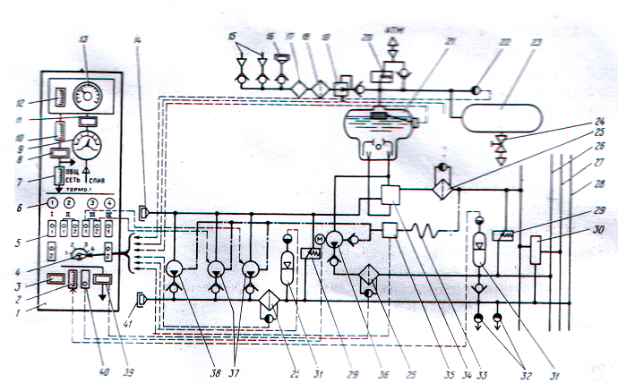

Рис 6. Схема сети источников давления и панель гидросистемы.
1-панель гидравлики; 2 – указатель манометра давления в гидроаккумуляторе НС; 3 – табло «указатель манометра давления в гидроаккумуляторе НС; 3 – табло «НС ВКЛ»; 4 – галетный переключатель; 5 – выключатели насосов; 6 – мнемосигнализатор отказа гидросистем; 7 – указатель манометра давления в гидроаккумуляторе тормозов; 8 – табло «ЗАСОРЕН» фильтра линии слива; 9 – указатель температуры жидкости; 10 – указатель манометра давления в гидроаккумуляторе сети; 11- табло «ЗАСОРЕН» фильтра линии слива; 12 – указатель манометра давления наддува; 13 – указатель уровнемера; 14 – бортовой клапан всасывания; 15 – штуцера наддува от СКВ; 16 – бортовой штуцер наддува; 17 – отстойник; 18 – воздушный фильтр; 19 – регулятор давления; 20 – предохранительный клапан; 21 – гидробак; 22 – сигнализатор давления; 23 – дренажный бак; 24 – клапан стравливания; 25 – фильтр с сигнализатором перепада; 26 – линия нагнетания насосной станции; 27 – общая линия нагнетания; 28 – линия нагнетания системы управления самолетом; 29 – предохранительный клапан; 30 – подпорный клапан; 31 – гидроаккумулятор с датчиком давления; 32 – МСТ-150; 33 – подпорный клапан; 34 – сепаратор; 35 – корпус с датчиком температуры; 36 – насосная станция; 37 – насосы НП-108» 38 – насос НП-109 ТНУ; 39 – табло «ФИЛЬТР ЗАСОРЕН» НС; 40 – переключатель управления насосной станцией; 41 – бортовой клапан нагнетания.

В каждой линии нагнетания установлено по одному гидроаккумулятору. Они поддерживают давление в системе, сглаживают пульсации и помогают насосам. Кроме того, во второй, третьей и четвертой гидросистемах установлено еще по одному гидроаккумулятору тормозов, отделенных от линий нагнетания обратными клапанами, а в третьей гидросистеме еще один гидроаккумулятор насосной станции. Все восемь гидроаккумуляторов одинаковы по конструкции и представляют цилиндр с помещенным внутри плавающим поршнем. Схема гидроаккумулятора представлена на рис. 7
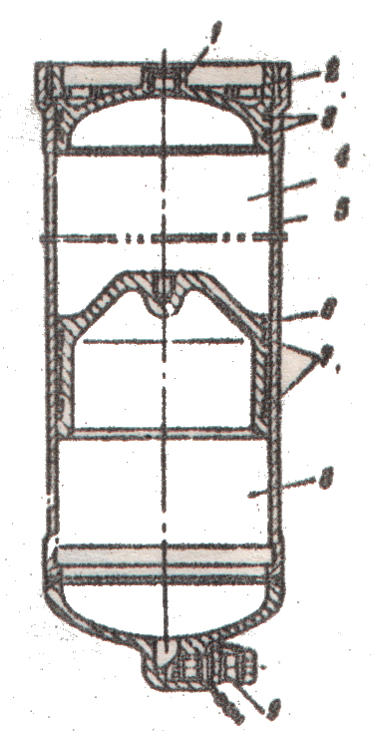
Рис.7. Гидроаккумулятор:
1 – крышка; 2 – гайка; 3,7 – уплотнение, 4 – гидравлическая полость; 5 – корпус; 6 – поршень; 8 – газовая полость; 9 – клапан

Максимальный объем газовой камеры 2,6 литра. Манометрический датчик соединяется с газовой полостью гидроаккумулятора. Величина давления в гидроаккумуляторе зависит от температуры. При 20 0С она должна составлять 9,8 МПа (100 кгс/см2).Изменение температуры на 10 0С приводит к изменению давления на 4 %.
Гидроаккумуляторы установлены:
линий нагнетания гидросистем – на двигателях впереди слева;
слева;
тормозов – в отсеках шасси;
насосной станции – в отсеке правой опоры;
предохранительный клапан ГА186М-4. При повышении давления до 23,5 МПа (240 кгс/см2) открывается и сообщает линию нагнетания с линией всасывания. Предохранительные клапаны установлены на двигателях, а для насосной станции – в отсеке правой опоры;
подпорный клапан РД20Д-3. В каждой гидросистеме, кроме второй, линия нагнетании системы управления самолетом отделена от общей линии нагнетании подпорным клапаном , который при снижении давления в общей линии нагнетания до 14,7 МПа (150кгс/см2) отключает от насосов общую линию нагнетания, чтобы обеспечить гидропитанием агрегаты системы управления;
малогабаритные теплостойкие сигнализаторы давления МСТ – 150 – по два каждой системе. Один сигнализатор предназначен для сигнализации падения давления в гидросистеме, второй – для включения насоса, если он был выключен переключателем на пульте гидросистемы, на 11 с в помощь второму насосу.
Подпорные клапаны и сигнализаторы установлены:
в первой гидросистеме – в отсеке левой опоры вместе с МТС-150 второй гидросистемы;
в третьей гидросистеме – в отсеке средней опоры;
в четвертой гидросистеме – в отсеке правой опоры.
Для подключения наземной установки в каждой гидросистеме установлены бортовые клапаны нагнетания и всасывания. Они располагаются с левой стороны на двигателе. Возле штуцера всасывания находиться штуцер наддува гидробака.
Для каждого гидробака имеется своя система наддува, которая создает над жидкостью избыточное давление, обеспечивающее нормальную работу насосов. Наддув осуществляется воздухом, отбираемым от компрессора двигателя или, если двигатель не работает, а включена турбонасосная установка, - от линии подачи воздуха к турбонасосной установке. Через регулятор давления 3206А воздух поступает в гидробак. Давление наддува измеряется датчиком, указатель давления установлен на панели гидросистемы. В системе наддува имеются отстойник, фильтр, предохранительный клапан и дренажный бак ёмкостью 48 л (рис. 8).
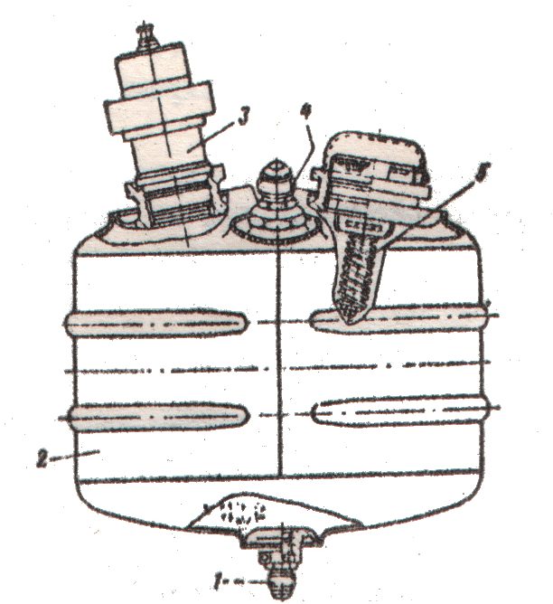
Рис. 8. Дренажный бак:
1,4 – штуцера; 2 – бак; 3 – регулятор давления; 5 – предохранительный клапан.

Агрегаты наддува находятся в пилоне рядом с гидробаком, а дренажные баки – за задним лонжероном крыла в районе перелома задней кромки. На дренажном баке снизу имеется стравливающий клапан, открываемый вручную нажатием кнопки. Воздух стравливается вместе с парами и брызгами НГЖ-4, поэтому при стравливании надо соблюдать осторожность, беречь глаза и руку. На самолетах с бортового № 86030 конструкция клапана изменена: перед стравливанием на штуцер клапана надевается шланг, который выводится наружу.

4. Эксплуатация гидросистемы
4.1. Контроль параметров
В сети источников давления в каждой гидросистеме контролируется давление жидкости и давление наддува, температура жидкости в гидробаках и засорение фильтров.
Эти параметры – общие для всех четырех гидросистем и должны соответствовать пределам:
1.Уровень НГЖ-4 в гидробаке не менее 1-3 л.
2.Уровень НГЖ-4 в гидробаке не более 26-28 л.

3. Температура жидкости не выше 100 0С.
4. Давление жидкости не менее 150 кгс/см2.
При выходе за пределы этих параметров загорается лампочка сигнализации. Лампочка так же загорается при засорении фильтра линии нагнетания и фильтра линии слива.
При одновременном отказе двух или трех гидросистем будет звучать речевая информация (РИ) «ОТКАЗ ДВУХ (ТРЕХ) ГИДРОСИСТЕМ» и работать вся остальная сигнализация.
Если загорелся только один из элементов светосигнализации, надо проверить давление в гидросистеме, уровень жидкости, температуру. Если все параметры в норме, то это отказ сигнализации.
Дозаправку надо выполнять, если количество жидкости в гидробаке менее 13 л. Промытый бензином Б-70 и заполненный чистотой НГЖ-4 шланг нагнетания УПГ подсоединяется к бортовому клапану нагнетания на двигателе слева возле гидроаккумулятора. Галетный переключатель на панели гидравлики устанавливается на номер данной гидросистемы. Включается УПГ на режим минимальной производительности. При небольшой заправке УПГ включается импульсами. Момент выключения УПГ выбирается с таким расчетом, чтобы после разрядки гидроаккумуляторов в гидробаке было 13…15 л. Излишняя жидкость сливается через штуцер всасывания закрытым способом. Затем, если давление наддува в гидробаке менее 108 кПа (1,1 кгс/см2), к бортовому штуцеру наддува подсоединяется аэродромный источник давления воздуха или азота, и давление доводиться до нормы.
Уровень масла в картере турбонасосной установки должен доходить до верхней риски щупа. При необходимости старое масло сливается через пробку снизу сбоку корпуса, а через отверстие для щупа заливается свежее масло 36/1 КуА в количестве 375 мл. (резервные масла ИПМ-10 и ВНИИНП-50-1-4ф).
Все эти масла ядовиты.

4.2. Проверка внутренней герметичности гидросистемы
Время падения давления с 20,6 до 9,8 МПа (с 210 до 100 кгс/см2) в гидроаккумуляторах должно составлять не менее 10 с.
В гидроаккумуляторе насосной станции давление с 20,6 МПа (210 кгс/см2) должно снизиться не более чем на 4,9 МПа (50 кгс/см2) за 30 мин. На самолетах с бортового № 86016 и не более чем на 9,8 МПа (100 кгс/см2) на самолетах до бортового № 86016.
В гидроаккумуляторах тормозов при включенном стояночном тормозе за 2 ч давление должно снижаться не более чем на 0,98 МПа (10 кгс/см2), а при включенном стояночном тормозе за 1 ч – не более чем на 6,9 МПа (70 кгс/см2). В гидроаккумуляторах тормозов и в самих тормозах через 48 ч давление не должно быть менее 9,8 МПа (100 кгс/см2).
В системе наддува через 24 ч давление со 118 кПа (1,2 кгс/см2) должно снизиться не более чем до 98 кПа (1,2 кгс/см2).
4.3. Возможные отказы гидросистемы сети источников давления и агрегатов гидросистемы
Гидросистема самолета работает достаточно надежно. Неисправность гидросистемы и отказы агрегатов составляют 3,1 % общего числа отказов.
Наиболее вероятными отказами могут быть:
1. Загорание фильтра слива или нагнетания.
2. Выход одного из параметров гидросистемы за допустимые пределы.
Агрегаты и детали механической части гидросистемы в процессе эксплуатации воспринимают различные нагрузки: высокие внутренние давления и вибрации, что создает возможность возникновения резонансных колебаний, монтажные и температурные напряжения. В результате действия этих нагрузок на агрегаты и трубопроводы могут возникать местные раздутия и трещины, потертости.
Поперечные трещины трубопроводов, как правило, вызываются переменными нагрузками и наиболее часто появляются в следующих местах: по границе перехода цилиндрической части трубопровода в коническую развальцованную часть, на конической развальцованной части, в местах крепления трубопроводов отбортовочными колодками.
Продольные трещины трубопроводов, как правило, образуются на изгибах. Основными причинами их возникновения являются значительные пульсации давления, металлургические и производственные дефекты – закаты, волосовины.
Местные раздутия трубопроводов о последующим разрушением стенок происходит по причинам недостаточной прочности материала.
Потеря герметичности в ниппельных соединения, как правило, является следствием дефектов в развальцованной части трубопроводов – (продольных трещин и рисок), ослабления затяжки отбортовочных колодок или разрушения демпфирующих прокладок в них.
Повреждения гидробаков проявляются, в основном, в виде трещин, которые происходят из-за пульсации жидкости при сливе ее из магистрали в бак.

5. Основные работы по техническому обслуживанию гидросистемы
При техническом обслуживании гидросистемы предусмотрено выполнение следующих основных работ:
1. Проверка чистоты масла НГЖ-4 по весовому или гранулометрическому методу и проверка вязкости масла.
2. Проверка герметичности системы наддува гидробака.
3. Слив отстоя из влагоотстойников гидросистемы.
4. Слив жидкости из дренажных баков гидросистем.
5. Осмотр и промывка фильтроэлементов фильтров и сеток дросселей постоянного расхода.
6. Проверка внутренней герметичности гидросистемы.
7. Проверка работы насосных станций П и Ш гидросистем и работы крана ГА-165 подключения П гидросистемы на 1.
8. Проверка действия сигнализаторов падения давления в гидросистемах.
9. Проверка сигнализаторов падения давления в гидросистемах.
10. Осмотр трубопроводов, агрегатов и их соединений в крыле, фюзеляже, хвостовом оперении и на панелях на предмет обнаружения подтеканий жидкости и потертостей.

6. Вопросы для самостоятельной работы
1. Какие требования предъявляются к рабочим жидкостям, применяемым в гидросистемах ЛА?
2. Какие рабочие жидкости применяются в гидросистемах гражданских ЛА?
3. Какие функции выполняют четыре гидросистемы на самолете Ил-86?
4. Для чего предназначен гидроаккумулятор? Каково его устройство и принцип действия?
5. Почему гидроаккумуляторы заряжаются именно азотом (а не воздухом)?
6. Как осуществляется контроль за давлением в системе?
7. Каким способом осуществляется контроль за количеством масла в баке?
8. Как контролируется зарядка гидроаккумулятора системы аварийного торможения?
9. Каково назначение насосных станций НС-46? Показать насосные станции 2 и 3 систем на схеме.
10. Какие операции можно выполнять через панели бортового обслуживания 1, 2 и 3 гидросистем? (Показать на схеме).
11.Для чего предназначены дроссели постоянного расхода?
12. Как работает гидросистема после запуска двигателей (начальное давление в системе), если потребители не включены?
13. Каково назначение системы наддува и дренажа баков? Как система устроена и действует? Показать на схеме.
14. Как действует система наддува при отказе двигателя?
15. Как контролируется зарядка воздушных баллонов? Как осуществляется зарядка баллонов? (Необходимо показать соответствующие манометры и штуцеры на панелях бортового обслуживания 2 и 3 гидросистем).
16. Как контролируется величина давления наддува? Как сбросить давление наддува в баках? (Необходимо показать соответствующие манометры и клапаны на панелях бортового обслуживания 1 и 3 гидросистем на схеме).
17. Для чего предназначены и как устроены разъемные клапаны (перед и за насосами НП-89)? (Показать клапаны на схеме).
18. Какими способами можно отравить давление в гидросистеме?

Методические указания
по проведению практических занятий на тему:
«Высотное оборудование самолета»

1.Цель работы
Закрепление знаний по теме программы лекционного курса, посвященной изучению функциональных систем летательных аппаратов

2.Содержание занятий

2.1. Контроль готовности студентов к занятию.
2.2. Назначение и общая характеристика системы.
2.3. Изучение конструкции основных агрегатов системы.
2.4. Изучение работы системы.
2.5. Основные работы по техническому обслуживанию системы.
2.6. Самостоятельная работа студентов по изучению темы.
2.7. Опрос студентов.

3.Назначение системы высотного оборудования самолета

3.1. Общая характеристика
Система высотного оборудования в данных методических указаниях рассмотрена на примере системы самолета Ил-86.
Высотное оборудование самолета:
обеспечивает комфортные условия для жизнедеятельности экипажа и пассажиров на земле и в полете (достаточное для нормальной работы давление и температуру воздуха в гермокабине, многократный воздухообмен);
обеспечивает подачу сжатого воздуха от бортовых и наземных источников для запуска двигателей;
подает воздух для обогрева и охлаждения агрегатов и оборудования.
Высотное оборудование включает систему кондиционирования воздуха, систему автоматического регулирования давления и кислородное оборудование.

3.2. Система кондиционирования воздуха

Система кондиционирования воздуха (СКВ) отбирает воздух от компрессоров двигателей, снижает его температуру и давление до значений, при которых этот воздух можно подать в кабину самолета, распределяет подготовленный воздух по потребителям.
Ниже приведены основные данные системы кондиционирования воздуха.

Количество параллельно работающих подсистем . . . 4
Количество отбираемого воздуха, кг/ч:
от одного двигателя . . . . . . . . . . . . . . . . . . . .3500+/210
от четырех двигателей . . . . . . . . . . . . . . . . . .14000+/840
Краткость воздухообмена в салоне . . . . . . . . . . . .23…29
Значения температуры, на которые устанавливаются задатчики температуры перед полетом , 0С:
в холодной линии . . . . . . . . . . . . . . . . . . . . .10
кабины экипажа . . . . . . . . . . . . . . . . . . . . 20
салонов . . . . . . . . . . . . . . . . . . . . . . .22
Заводская настройка сигнализатора температуры системы перепуска воздуха по уровням, 0С . . . . . . . . . . . . . . . . 30+/2
Расход воздуха потребителями, кг/ч:
обогрев и вентиляция трех пассажирских салонов. . .3х3900
обогрев и вентиляция кабины экипажа . . . . . . . . . 600
обогрев и вентиляция кухни . . . . . . . . . . . . . . . 120
обогрев и вентиляция туалетов . . . . . . . . . . . . . .320
обдув стекол фонаря кабины экипажа . . . . . . . . . 300
охлаждение аппаратуры . . . . . . . . . . . . . . . . 390
обогрев ВСУ . . . . . . . . . . . . . . . . . . . . . . . 110
обогрев панелей заправки и слива . . . . . . . . . . . . 150

Каждая из четырех параллельно работающих подсистем СКВ имеет расположенный на двигателе узел отбора и предварительного охлаждения воздуха, вторичный контур охлаждения и подготовки воздуха, расположенный в отсеке высотного оборудования под центропланом, сборные коллекторы холодного и теплого воздуха, общие для четырех подсистем, из которых воздух забирается потребителями. Все четыре подсистемы объединены трубопроводом кольцевания. Кольцевание позволяет подать воздух от ВСУ или УВЗ, или от работающего двигателя в любую подсистему на кондиционирование или для работы турбонасосной установки.
Структурная схема СКВ представлена на рис.1.

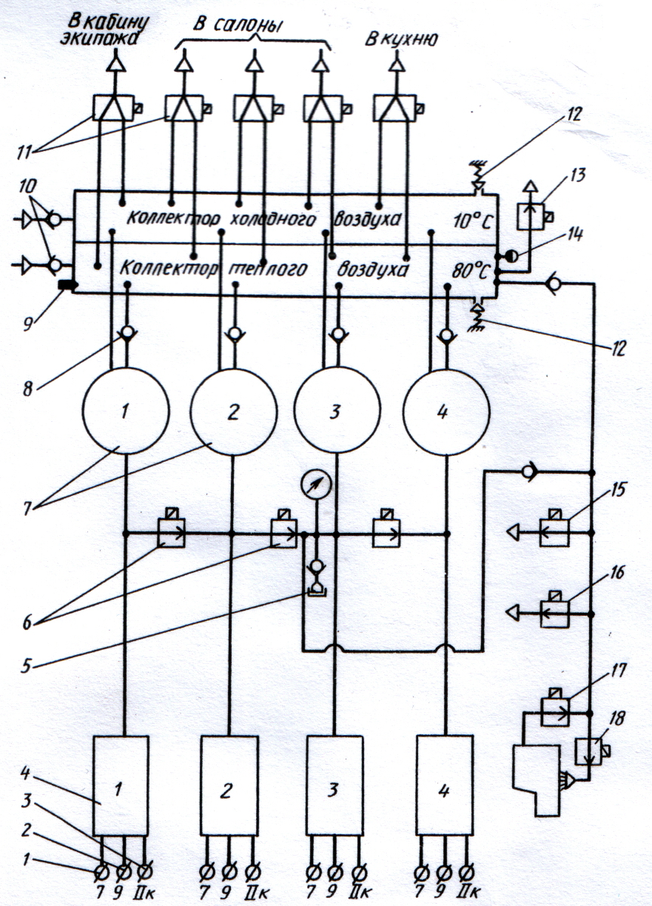

Рис 1. Структурная схема СКВ:
1-штуцер отбора воздуха от седьмой ступени компрессора; 2-штуцер отбора от девятой ступени; 3-штуцер отбора от второго контура; 4-подсистемы отбора и охлаждения воздуха -4 комплекта; 5-штуцер для подсоединения УВЗ; 6-заслонки кольцевания – 3 шт; 7-подсистемы охлаждения воздуха-4 комплекта; 8-обратный клапан; 9-приемник температуры; 10-обратные клапаны; 11-двухканальные смесительные заслонки-5 шт.; 12-предохранительные клапаны; 13-заслонка регулятора перепада; 14-датчик перепада давления; 15-заслонка обогрева панели слива воды; 16-заслонка обогрева замков и дренажных отверстий второй грузовой двери и панели обслуживания задних туалетов; 17-заслонка отбора воздуха от ВСУ; 18-заслонка обогрева ВСУ.

На каждом двигателе воздух в СКВ на наддув, отопление и вентиляцию отбирается или от девятой или от седьмой ступени компрессора. На малых режимах работы двигателя вплоть до 0,35-0,4 номинального воздух отбирается от девятой ступени, на режимах выше 0,4 номинального –от седьмой ступени. Переход с девятой на седьмую ступень обеспечивает снижение давления в системе на повышенных режимах работы двигателя. Снижение температуры воздуха в узле отбора воздуха от двигателя осуществляется в воздухо-воздушном радиаторе (ВВР) за счет продува его воздухом, отбираемым от второго контура двигателя.
Расход воздуха, равный 3500 кг/ч, при автоматической работе системы поддерживается регулятором расхода. Регулятор расхода дублирован. В случае отказа основного и дублирующего комплектов элементов регулятора расхода расход будет регулироваться дублером регулятора расхода (сигнализатором расхода) , установленным в узле второго контура подготовки воздуха.
Основное охлаждение воздуха осуществляется во вторичном узле, имеющем ВВР основного охлаждения и турбохолодильник с трехканальным блоком заслонок. Управление работой системы осуществляется в автоматическом режиме регулятором температуры РТА36, который поддерживает температуру в холодной линии, заданную бортинженером ( 10….15 0С). Предусмотрено и ручное управление температурой воздуха путем установки переключателя на панели управления в положения «ХОЛ» или «ГОР». В этом случае блок трехканальных заслонок будет управляться непосредственно от переключателя. Контроль за температурой воздуха в холодной линии можно вести по указателю над задатчиком на панели СКВ. Охлажденный воздух поступает в холодную линию и далее в холодный отсек сборного коллектора , расположенного под электроотсеком. Часть холодного воздуха смешивается с горячим , и образовавшийся теплый воздух тоже поступает в сборный коллектор в его теплый отсек. Температура в теплой линии поддерживается на уровне 80 0С сигнализатором температуры, включающим датчик температуры, командный прибор с заводской настройкой на 80 0С и исполнительную заслонку.
В холодной и теплой линиях установлены сигнализаторы температуры, настроенные на 40 и 120 0С для исключения перегрева линий.

3.3. Распределение воздуха
От всех подсистем холодный и теплый воздух поступает в сборный коллектор.
Из холодного и теплого отсеков воздух через трубопроводы холодного и теплого воздуха, двухканальные блоки смесительных заслонок и двухканальные блоки заслонок перепуска воздуха по уровням поступает в первый, второй, третий салоны и в кабину экипажа , обеспечивая отопление и вентиляцию этих помещений. В кухню воздух поступает двумя путями: на отопление через блок смесительных заслонок и далее в помещение кухни через выходные патрубки внизу справа и слева по бортам, на вентиляцию – через два окна с ручными заслонками на потолке кухни (только холодный воздух).
Тепловой режим в трех салонах, кухне, кабине экипажа регулируется автоматически независимо друг от друга.
В салонах воздух температурой менее 30⁰ С подается через вентиляционные короба, расположенные у потолка, теплый воздух температурой более 30 ⁰С подается через короба отопления, расположенные вдоль бортов самолета над полом. В кабину экипажа воздух температурой менее 30 ⁰С поступает сверху через отверстия в потолочном коробе, а более теплый воздух – снизу через щелевые насадки возле ног (рис. 2).
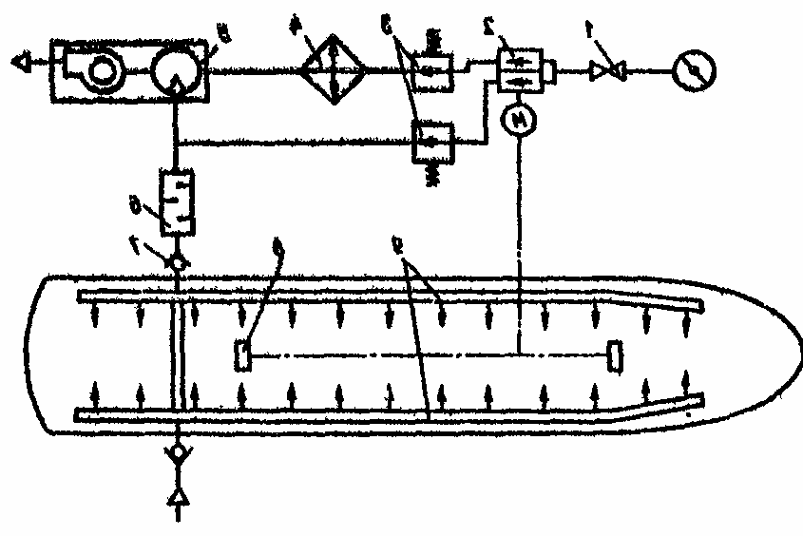

Рис. 2. Схема системы кондиционирования воздуха транспортного самолета:
- перекрывной кран; 2 – распределитель воздуха; 3- регуляторы давления; 4 – воздухо-воздушный радиатор (ВВР); 5 – турбохолодильник (ТХ); 6 – глушитель шума; 7 – обратный клапан; 8 – датчик температуры воздуха в кабине; 9 – распределитель короба

Примечание. Подача воздуха в первый и второй салоны аналогична подаче в третий салон.

Для улучшения условий работы экипажа предусмотрена система увлажнения воздуха в кабине. Эта система должна выдавать поток влажного воздуха, который подмешивается к струе сухого воздуха, поступающего из СКВ в потолочный короб кабины экипажа. Система включается только на эшелоне. Воздух на обдув стекол отводится от трубопровода подачи теплого воздуха к блоку смесительных заслонок кабины экипажа. Воздух проходит через заслонку, управляемую вручную, и через щелевые насадки выходит наружу, обдувая с внутренней стороны лобовые стеклоблоки.

3.4. Возможные неисправности СКВ
Исправная система кондиционирования работает устойчиво и надежно. И хотя количество отказов в СКВ и САРД относительно велико (7,6%), серьезных отказов среди них немного. Вот некоторые из них:
- эксплуатация СКВ в холодное время года несколько усложняется: система после включения медленно выходит на заданную температуру, и кабина долго не прогревается. При кондиционировании от ВСУ при низких температурах возможна подача в кабину вместо теплого воздуха прохладного, даже с отрицательной температурой. Виноват в этом датчик отсутствия расхода, который ошибочно перекладывает блок трехканальных заслонок в положение «ХОЛОД». Наиболее рациональны метод ликвидации этого отказа – перепуск части воздуха в девятую ступень компрессора двигателя №1 для снижения давления в СКВ.
- Часто наблюдается повышение температуры в холодной линии более 40 ⁰С. Этот отказ обычно проявляется на переходных режимах (на рулении, взлете, посадке). Причиной его появления неисправности агрегатов управления заслонками, регулирующими температуру.
- Разрушение трубопровода горячего воздуха в носке крыла.
- Повышение расхода воздуха против нормального в одной из подсистем.

4. Система автоматического регулирования давления (САРД)

4.1.Общие сведения и основные технические характеристики

САРД предназначена для поддержания заданного давления воздуха в гермокабине посредством выпуска избыточного количества воздуха в атмосферу.
САРД обеспечивает:
автоматическое регулирование абсолютного и избыточного давления в гермокабине по заданной программе его изменения в зависимости от наружного барометрического давления;
автоматическое предохранение гермокабины от чрезмерного абсолютного и избыточного давления и от отрицательного перепада давления;
ограничение скорости изменения давления в гермокабине;
принудительную разгерметизацию гермокабины и герметизацию кабины при посадке на воду.
САРД имеет встроенную систему контроля и систему сигнализации об опасных режимах давления в гермокабине. В целях повышения надежности САРД состоит из трех разных систем: основной, дублирующей и системы ручного управления.

Основные технические характеристики САРД
Давление начала герметизации:
основная система . . . . . . . . . . . . . давление на аэродроме
дублирующая система . . . . . . . . . . . . 750мм
«Высота» в кабине на Н=9000м при работе:
основной системы . . . . . . . . . . . . 1400…1700м
дублирующей системы . . . . . . . . . . . 1000…1400м
Рабочий перепад давления, ограничиваемый основной и дублирующей системами . . . . . . . . . . . . . . . 56,4 кПа
(0,575 кгс/см2)
Скорость изменения давления , ограничиваемая:
основной системой . . . . . . . . . . . . . (0,18+/ 0,03)мм рт. ст. / с

дублирующей системой . . . . . . . . . . . (0,18+0,12) мм рт. ст. / с
-0,08
Прямой перепад давления, ограничиваемый предохранительными устройствами . . . . . . . . . . . . . . . . .61,7 кПа (0,63 кгс/см2)

Обратный перепад, ограничиваемый клапанами и лючками декомпрессии . . . . . . . . . . . . . . . . . . не более 1,96 кПа
(0,02 кгс/см2)
Перепад давления, при котором включается светосигнальное табло:
желтое «ПОВЫШЕННЫЙ ПЕРЕПАД» . . . . 61,7 кПа
((0,63+/0,02)кгс/см2)
красное «ПЕРЕНАДДУВ КАБИНЫ» . . . . . . . 65,5кПа
((0,67+/0,02) кгс/см2)
красное «ВАКУУМ В КАБИНЕ» . . . . . . . . 3,8кПа
((0,039+0,002)кгс/см2)
((0,039-0,003)кгс/см2)
Абсолютное давление в кабине, при котором включается светосигнальное табло «РАЗГЕРМЕТИЗАЦИЯ КАБИНЫ» . . . . (490+/9) мм рт. ст. (соответствует « высоте» в кабине (3550+/150) м).

4.2. Регулирование давления в гермокабине

Программа регулирования давления в гермокабине устанавливает зависимость кабинного давления от наружного барометрического. Она учитывает возможности организма человека переносить понижение давления и скорость изменения давления, а также возможности фюзеляжа выдерживать прямой и обратный перепады давления и сопротивляться повторно-статическим нагрузкам. На основании выбранной программы конструируются регуляторы давления, которые реализуют эту программу после внесения в нее экипажем исходных величин.
Основная система после взлета до определенной высоты обеспечивает поддержание в гермокабине постоянного абсолютного давления, равного давлению на аэродроме вылета. При установке на задатчике регулятора давления 760 мм рт. ст. постоянное давление будет поддерживаться до высоты 5000 м. Выше 5000 м система поддерживает перепад давления, плавно возрастающей с 45 до 56 кПа (с 0,465 до 0,575 кгс/см2) на высоте 10000 м. Эти значения перепада заложены в регулятор при его изготовлении и бортинженером не устанавливаются. Абсолютное давление в гермокабине при этом снижается и на высоте 10000 м составляет 610 мм рт. ст., что соответствует «высоте» в гермокабине 1800 м.
Дублирующая пневматическая система будет поддерживать установленное на регуляторе давление 760 мм рт.ст. до высоты 6500м, после чего будет поддерживать постоянный перепад 56 кПа (0,575 кгс/см2). Величина перепада на этом регуляторе перед полетом устанавливается бортинженером. На высоте 10000м «высота» в кабине достигнет значения примерно 1400…1500м.
Скорость изменения давления в кабине при работе основной или дублирующей системы одинакова и должна составлять 0,18мм рт. ст./с.

4.3. Состав и работа основных подсистем САРД

САРД состоит из:
основной электропневматической управляющей системы;
дублирующей пневматической управляющей системы;
системы ручного управления;
предохранительной аппаратуры;
аппаратуры контроля, сигнализации, автоматического переключения с основной на дублирующую систему.
Любая из трех управляющих систем производит регулирование давления в кабине путем изменения степени открытия выпускных и предохранительных клапанов.
Четыре выпускных клапана работают всегда при включении любой из трех управляющих систем.
Предохранительные клапаны работают лишь в некоторых случаях: в случае перенаддува гермокабины; для сброса воздуха из кабины на земле и на малых высотах полета (до 1500 м), когда перепад давления еще мал. При разгерметизации гермокабины они подключаются к системе ручного управления, которая включается в режим «разгерметизация». Вместе с выпускными клапанами и лючками декомпрессии предохранительные клапаны будут защищать фюзеляж от отрицательного перепада.
Работа любой из трех управляющих систем САРД сводится к тому, чтобы через выпускные и предохранительные клапаны сбросить подводимый СКВ воздух в таком количестве, чтобы в кабине обеспечивалось заданное давление.
Выпускные и отчасти предохранительные клапаны являются исполнительными элементами САРД. Клапаны имеют пневматическое управление, и степень открытия клапана будет тем больше, чем больше разрежение в управляющей полости клапана. Поэтому роль каждой из трех систем САРД сводится к управлению величиной разрежения в клапане.

4.4.Возможные неисправности САРД

Наиболее опасными отказами САРД являются разгерметизация кабины и ее перенаддув. Разгерметизация может произойти или из-за ненормального открытия выпускных клапанов, или из-за невключения отбора воздуха после взлета. Вероятность разгерметизации из-за разрушения уплотнения двери, окна салона или обшивки фюзеляжа весьма мала.
Экипаж может обнаружить разгерметизацию по ее признакам (рост «высоты» в кабине, скорость «подъема» в кабине, снижение перепада давления, боль в ушах). При начале срабатывания сигнализации до снижения давления в кабине до 490 мм рт. ст. Если же обнаружить разгерметизацию в ее начальный момент не удалось, то сработает сигнализация – будет мигать красное светосигнальное табло «РАЗГЕРМЕТИЗАЦИЯ КАБИНЫ», звучать РИ «РАЗГЕРМЕТИЗАЦИЯ КАБИНЫ, ДЫШИ КИСЛОРОДОМ» . Немедленно убедиться в правильности срабатывания сигнализации по УВПД , доложить командиру самолета о разгерметизации и ,не мешкая , по его команде, надеть маски, установив 100%- ную подачу кислорода (рычаг подачи нажат ). Затем следует проверить, имеется ли наддув кабины – включен ли отбор воздуха и есть ли расход по УРВ . Если расход есть , то дальнейшие действия будут зависеть от исправности включаемых систем.
Перенаддув кабины, т.е. повышение перепада более 58 кПа (0,6 кгс/см2) происходит при отказах регуляторов давления или других агрегатов систем , в результате чего выпускные клапаны прикрываются , в то время как должны были быть открыты .
Если загораются светосигнальное табло «ПОВЫШЕННЫЙ ПЕРЕПАД» и «САРД ДУБЛЕР», надо проверить величину перепада и, если она менее
58 кПа (0,6 кгс/см2) , продолжать полет с включенной дублирующей системой. Если же перепад возрос до 60…63 кПа (0,61…0,65 кгс/см2), надо перейти на ручное регулирование давления и продолжать полет.
Если же своевременно не сработала автоматическая система перехода с основной на дублирующую систему, экипаж не заметил увеличения перепада и загорания светосигнального табло «ПОВЫШЕННЫЙ ПЕРЕПАД» и клапаны не смогли предотвратить дальнейшее возрастание перепада , то при перепаде 66 кПа (0,67 кгс/см2) начнет мигать светосигнальное табло «ПЕРЕНАДДУВ КАБИНЫ» и включится РИ «ПЕРЕНАДДУВ КАБИНЫ». Нужно уменьшить подачу воздуха в кабину, отключив отбор от любых двух двигателей, и затем частично разгерметизировать.
В защите гермокабины от повышения прямого перепада давления участвуют выпускные клапаны, управляемые основной или дублирующей системами, а также и предохранительные клапаны ,управляемые автономно своими задатчиками избыточного давления.
Для фюзеляжа очень опасен отрицательный перепад давления, который может привести к потере устойчивости и деформации конструкции. Для автоматической защиты от отрицательного перепада предусмотрено открытие выпускных и предохранительных клапанов, а также лючков декомпрессии за счет того , что давление в кабине ниже атмосферного.

4.5. Кислородное оборудование самолетов
Кислородное оборудование предназначено для повышения давления кислорода во вдыхаемой смеси вследствие увеличения его концентрации и избыточного давления.
В зависимости от способа хранения кислорода на самолетах применяют системы с использованием газообразного или жидкого кислорода.
На пассажирских самолетах применяются системы с использованием
только газообразного кислорода. Газообразный кислород хранится в баллонах , и в зависимости от его давления системы подразделяются на кислородные системы высокого давления с максимальным значением до 15 МПа(150 кгс/см2) и системы низкого давления – до 3 МПа(30 кгс/см2).
По способу подачи кислорода кислородные приборы подразделяются на приборы с непрерывной и периодической подачей, а в зависимости от назначения – на стационарные, переносные и парашютные.
Приборы с непрерывной (струйной) подачей кислорода под маску удобны в пользовании и создают малое сопротивление вдоху. Однако они характеризуются большим расходом кислорода и небольшой высотностью применения из-за того , что маска не герметично прилегает к лицу человека. Принцип непрерывной подачи кислорода положен в основу переносных, парашютных и стационарных приборов коллективного пользования пассажирами.
Переносные приборы используются теми пассажирами, которые по состоянию здоровья почувствовали необходимость в кислородном питании.
Такими же приборами могут пользоваться члены экипажа в случае необходимости выполнения работ вдали от рабочих мест.
На некоторых пассажирских самолетах взамен применения переносных приборов устанавливаются стационарные приборы коллективного пользования.
Принципиальная схема стационарного кислородного прибора с периодической подачей кислорода изображена на рис.3.
Поскольку маска 9 герметично прилегает к лицу, при вдохе под действием разрежения по ней, открывается клапан вдоха 7 , который соединяет маску с внутренним объемом прибора. При этом эластичная мембрана 4 прогибается и с помощью рычажного механизма 5 открывает клапан 6 . Кислород из баллонов поступает к соплу инжектора и к кислородному индикатору. Вытекающая из сопла струя кислорода создает разрежение в смесительной камере , чем обеспечивает открытие клапана 13 подсоса воздуха и поступление воздуха В из кабины. Образующаяся воздушно- кислородная смесь С по шлангу поступает под маску.

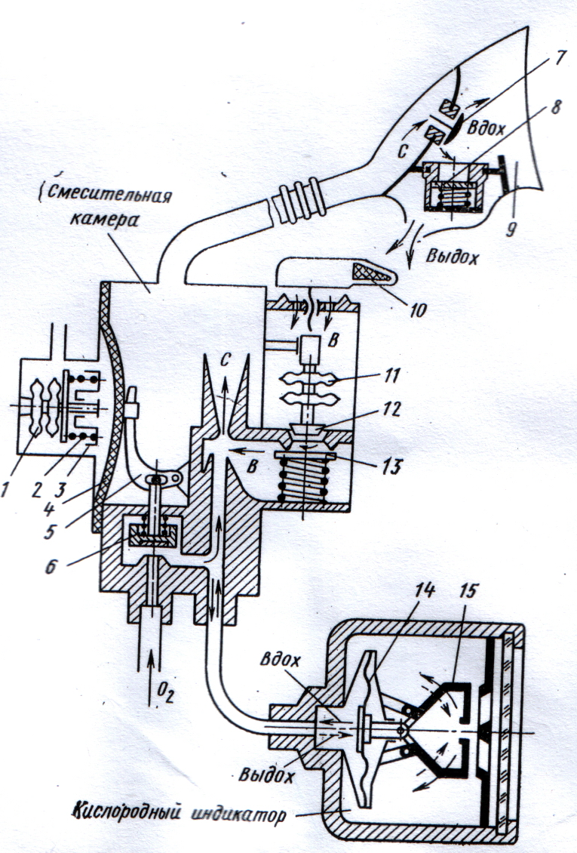

Рис 3. Принципиальная схема стационарного кислородного прибора:
1 – блок анероидов; 2 – пружина; 3 – колпачок; 4 – мембрана; 5 – рычажный механизм; 6 – клапан; 7 – клапан вдоха; 8 – клапан выдоха; 9 – маска; 10 – ручка выключателя подсоса; 11 – анероидная коробка; 12 – клапан подсоса; 13 – обратный клапан; 14 – мембрана; 15 – сегменты

Состав вдыхаемой смеси по высотам автоматически регулируется увеличении высоты полета давление воздуха в кабине уменьшается . В результате этого блок анероидов расширяется и , прикрывая клапан подсоса, уменьшает количество проходящего в смесительную камеру воздуха . На высотах 9000…10000 м этот клапан закрывается , и под маску поступает только чистый кислород. Однако и на меньших высотах по желанию члена экипажа можно прекратить доступ кабинного воздуха в прибор. Для этого необходимо поставить ручку 10 выключателя подсоса в положение «100% О2».
При выходе давление во внутренней камере прибора увеличивается . Мембрана 4 перемещается в первоначальное положение и закрывает клапан 6, этим самым прекращая подачу кислорода . Продукты выхода через клапан 8 поступают во внутренний объем кабины .
Для уменьшения сопротивления вдоху и предотвращения кислородного голодания в случае нарушения герметичности маски или агрегата кислородной системы предусмотрен анероидный механизм избыточного давления. При полетах на высотах более 4000 м анероиды 1 расширяются и оказывают давление на эластичную мембрану 4 . Вследствие этого сопротивление вдоху значительно уменьшается . В том случае , если маска и шланги герметичны , при входе в камере возникает избыточное давление , которое деформирует мембрану. Возникшее усилие на мембране преодолевает затяжку пружины 2 , и клапан 6 закрывается. В случае их негерметичности усилие через колпачок 3 деформирует мембрану ,и клапан подачи кислорода открывается , обеспечивая непрерывную его подачу под маску .
Работоспособность прибора контролируется экипажем по кислородному индикатору . Движения сегментов 15 в такт с вдохом и выдохом сигнализируют о нормальной работе прибора .
Описанный прибор работает в режиме периодической подачи кислорода до высоты 12000 м , а на большой высоте –в режиме непрерывной его подачи под избыточным давлением , достигающим максимального значения на высоте 15000 м .

5.Основные работы по техническому обслуживанию высотного оборудования
При техническом обслуживании высотных систем выполняются следующие основные работы:
проверка параметров функционирования командных приборов ,выпускных и предохранительных клапанов , очистка от загрязнений воздушных фильтров этих агрегатов;
проверка герметичности трубопроводов;
проверка срабатывания запорных и смешанных заслонок;
контроль уровня масла и дозаливка масла в турбохолодильные установки;
осмотр ВВР с целью выявления возможных повреждений;
проверка герметичности кабин.
Проверка работоспособности системы кондиционирования в наземных условиях проводится при работающих двигателях или от ВСУ.
Техническое обслуживание кислородного оборудования предусматривает:
Проверку наличия полного комплекта переносных кислородных приборов, укомплектованности их кислородными масками;
Проверку работоспособности кислородных приборов;
Проверку по манометрам запаса кислорода в бортовых стационарных баллонах, а также в баллонах переносных кислородных приборов;
Осмотр регуляторов давления;
Осмотр гибких металлических рукавов трубопроводов системы кондиционирования;
Проверку хомутов крепления рукавов и тросовых стяжек на отсутствие ослаблений;
Замену фильтрующих элементов фильтров;
Осмотр всех трубопроводов и агрегатов системы кондиционирования .

6. Вопросы для самостоятельной проработки
- Перечислите системы, входящие в состав высотного оборудования самолета.
- Назовите основные агрегаты, входящие в состав системы кондиционирования воздуха. Какого назначение этих агрегатов?
- Перечислите возможные повреждения турбохолодильников.
- По какому закону изменяется давление воздуха в кабине самолета в зависимости от высоты полета?
- Назовите основные агрегаты системы регулирования давления . Какого их назначение и принцип действий?
- Назовите причины, вызывающие появление утечек воздуха из магистралей системы.
- Перечислите основные работы по техническому обслуживанию высотного оборудования.

Содержание

1. Методические указания по проведению практических занятий на тему «Особенности конструкции и технической эксплуатации шасси самолетов гражданской авиации»………………………………………… | 3
2. Методические указания по проведению практических занятий на тему «Особенности конструкции и технической эксплуатации гидросистемы самолета»………………………………………………….. | 16
3. Методические указания по проведению практических занятий на тему «Высотное оборудование самолета»………….…………………………. | 27

